ÖRNEK İTİRAZ DOSYASI
1. Orijinal soru; konur (ÖSYM’nin açıkladığı orjinal soru numarası ile)
Aşağıdaki damarsal yapıların hangisi memenin kanlanmasına katkıda bulunmaz?
A) Lateral torasik arter
B) Posterior intercostal arter
C) İnternal mammarian arter
D) Subskapüler arter
E) Torakoakromial arter
2. ÖSYM’ye göre DEĞİL, bize göre doğru cevap yazılır.
- Doğru cevap: YOK
- Doğru cevap: A değil B
- Doğru cevap: A ve D gibi
Doğru cevap: YOK
3. Açıklamanın önüne; hukuki anlam taşıyacak bir yönlendirme cümlesi bold-italik olarak konur. Bu cümlede; mümkünse soruyu hatalı hale getiren mantık ifade edilir.
Sorunun doğru yanıtı olduğu iddia edilen subscapular arterinde memenin kanlamasına dolaylı KATKIDA bulunduğundan dolayı bu sorunun doğru yanıtı yoktur ve iptali gerekmektedir… Soru kökünde “memenın kanlanmasına DOĞRUDAN katkıda bulunmaz” deseydi soru doğru olacaktı.
4. Açıklama normal başlar.
Meme kanlanması Internal mammariyan arterin perforin dalları; Posterior inter kostal arterlerin lateral dalları; Aksiller arterin dalları olan torasik, lateral torasik ve torakoakromiyal arterin pectoral dallarından sağlamaktadır.
5. Cevabı yanlış hale getiren orjinal textbook resimleri alt alta konur her resmin altında referansı yazar.
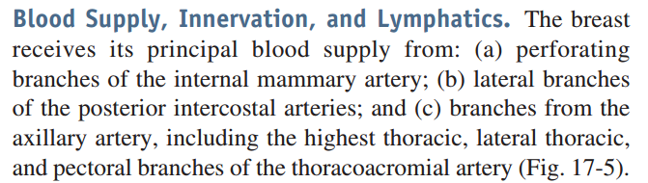
Schwartz Principles of Surgery, 10. Edition 2014, Page 30
6. Sonuç cümlesiyle bağlanır.
İlgili kaynaklarda görüldüğü gibi sorunun cevabı olmadığı için sorunun iptali gerekmektedir.

Klinik Bilimler 83. Soru
Aşağıdaki damarsal yapıların hangisi memenin kanlanmasına katkıda bulunmaz?
A) Lateral torasik arter
B) Posterior intercostal arter
C) İnternal mammarian arter
D) Subskapüler arter
E) Torakoakromial arter
Doğru cevap: YOK
Sorunun doğru yanıtı olduğu iddia edilen subscapular arterinde memenin kanlamasına dolaylı KATKIDA bulunduğundan dolayı bu sorunun doğru yanıtı yoktur ve iptali gerekmektedir… Soru kökünde “memenın kanlanmasına DOĞRUDAN katkıda bulunmaz” deseydi soru doğru olacaktı.
Soru ilk bakışta doğru gibi görünen Schwartzs Principles of Surgery, 10th Edition 2014 sayfa 501de görülen aşağıdaki bilgi temelli hazırlanmış bir soru…
Schwartz Principles of Surgery, 10. Edition 2014, Page 30
Metinde anlaşılacağı gibi Meme kanlanması Internal mammariyan arterin perforin dalları; Posterior inter kostal arterlerin lateral dalları; Aksiller arterin dalları olan torasik, lateral torasik ve torakoakromiyal arterin pectoral dallarından sağlamaktadır.
Ancak soruda Meme kanlanmasında katkısı bulunmayan arter sorulmaktadır… Anatomi dersinin ana kaynaklarında GRAY’S anatomy The Anatomical Basis of Clinical Practice 41th edition sayfa 828de subscapular arterin memeyi beslen arterler ile anastomoz (bağlantı) yaptığı görülmektedir… direk değilse bile bağlantı yolu ile memenin beslenmesine KATKI da bulunmaktadır…
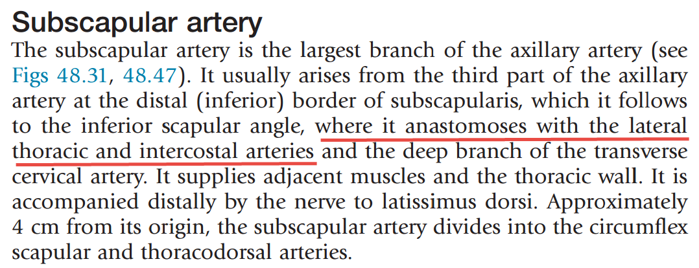
GRAY’S Anatomy The Anatomical Basis of Clinical Practice 41. Edition, Page 828

BOŞ ÖRNEK İTİRAZ DOSYASI
1. Orijinal soru; (ÖSYM’nin açıkladığı orjinal soru numarası ile)

2. ÖSYM’ye göre DEĞİL, bize göre doğru cevap yazılır.
- Doğru cevap: YOK
- Doğru cevap: …… değil ……
- Doğru cevap: …… ve …… gibi
3. Yönlendirme Cümlesi

4. Açıklama

5. Cevabı yanlış hale getiren orjinal textbook görüntüsü
BURAYA İLGİLİ TEXTBOOK’UN SAYFA GÖRÜNTÜSÜ EKLENECEKTİR…
…………. Textbook Adı, ………. Baskı Sayısı , ………. Sayfa Numarası
6. Sonuç cümlesi

